Declaração de Direito Autoral
Transferência de direitos Autorais e Responsabilidade dos autores

Prezado Editor,
Encaminho o artigo intitulado __Propriedades mecânicas de resinas nanoparticuladas e microhíbridas fotoativadas por diferentes fontes de luz _ de autoria de _Carlos Henrique de Carvalho e Souza, Alessandro Ribeiro Gonçalves, Ayrton de Sá Brandim, Wanderson Carvalho de Souza para análise e publicação na Revista ROBRAC.
Considerando a aceitação do trabalho acima descrito. Nós, os autores, transferimos para a revista Robrac, todos os direitos, título e interesse nos direitos autorais do artigo mencionado acima. Este documento se aplica a todas as traduções do mesmo, assim como a apresentação preliminar, sob quaisquer meio de divulgação, do trabalho aceito e ainda não publicado.
Responsabilidade dos autores
Eu atesto que: - o trabalho é original e não contém dados falsificados, plagiados ou fraudulentos; - o trabalho não se encontra atualmente em apreciação, e nem será submetido para publicação em outro periódico, até que uma decisão final de não aceitação seja emitida por esta revista; - fiz uma contribuição científica significativa para o trabalho e estou familiarizado com os dados originais descritos no mesmo; - assumo a responsabilidade pelo conteúdo completo da versão final que foi submetida, entendendo que, se o trabalho ou parte dele for considerada deficiente ou fraudulenta, assumirei a responsabilidade junto com os autores.
Declaramos não possuir conflito de interesse que possa interferir na imparcialidade do trabalho científico.
Data e assinatura
_02_/ _06_/ _2015_
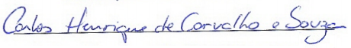
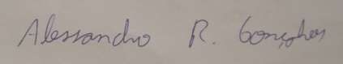
Carlos Henrique de Carvalho e Souza _____________________________________
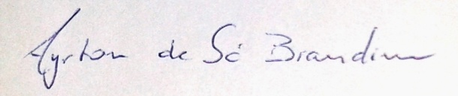
Alessandro Ribeiro Gonçalves ______________________________________
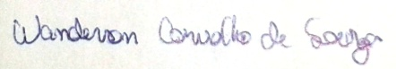
Ayrton de Sá Brandim ______________________________________
Wanderson Carvalho de Souza ______________________________________

